Arquiteturas Aplicacionais

Exercício nº1

1 de março de 2021

**Grupo**

Filipa Alves dos Santos (A83631)

Hugo André Coelho Cardoso (A85006)

João da Cunha e Costa (A84775)

Luís Miguel Arieira Ramos (A83930)

Válter Ferreira Picas Carvalho (A84464)

Mestrado Integrado em Engenharia Informática

Universidade do Minho

**Índice de conteúdos**

**1. Introdução 3**

**2. Desenvolvimento 4**

2.1. Bibliotecas vs. Frameworks 4

2.1.1. Inversão de Controlo 4

2.1.2. Extensibilidade e Código não modificável 6

2.2. Frameworks 7

2.2.1. Camada de Apresentação 7

2.2.1.1. Angular 7

2.2.1.2. Vue 7

2.2.1.3. Bootstrap 8

2.2.2. Camada de Lógica de Negócio 9

2.2.2.1. Express 9

2.2.2.2. Ruby on Rails 10

2.2.2.3. Spring 11

2.2.3. Camada de Dados 12

2.2.3.1. Hibernate 12

2.2.3.2. MyBatis 13

2.2.3.3. Mongoose 14

2.3. Tipo de Frameworks 15

2.4. Arquitetura 17

**3. Conclusão 19**

1. **Introdução**

O objetivo deste exercício foi fazer uma pesquisa sobre *frameworks* de separação de camadas, com a identificação de bibliotecas importantes e os pontos fortes de cada. Também foi pedido a diferenciação entre a *server side* e as híbridas (+*client side* ) bem como uma proposta de uma arquitetura em função das frameworks abordadas.

As *frameworks* são utilizadas para solucionar problemas recorrentes com uma abordagem comum. Com esta reusabilidade, facilita-se e acelera-se o desenvolvimento de *software* (desde que se conheça minimamente a *framework* em questão). Distinguem-se de librarias normais porque ditam o fluxo de controlo da aplicação, são extensíveis e não modificáveis, ou seja, o programador pode adicionar mais funcionalidades à *framework* mas não alterar o código da mesma.

Dentro das *frameworks*, podemos distinguir as que são exclusivamente *server-side*, isto é, as que apenas fornecem ferramentas para operações relacionadas com o servidor do *software*, e as híbridas, que para além disso têm a componente do cliente.

Neste relatório, é primeiro explicado a diferença entre bibliotecas e *frameworks* com maior detalhe*,* seguida de uma enumeração de diferentes *frameworks.* Para cada uma das camadas (apresentação, lógica de negócio e dados) são apresentadas 3 distintas, bem como os seus pontos fortes. Por fim, é brevemente analisado os diferentes tipo de *frameworks* e apresentada a arquitetura final sugerida pelo grupo.

1. **Desenvolvimento**

**2.1. Bibliotecas vs. Frameworks**

**2.1.1. Inversão de Controlo**

**BIBLIOTECA**

Quando se utiliza uma biblioteca, o fluxo da aplicação está no controlo do utilizador. Ou seja, é o utilizador que decide quando a utiliza e é apenas nesse momento que o código da biblioteca é executado. No exemplo do jQuery:

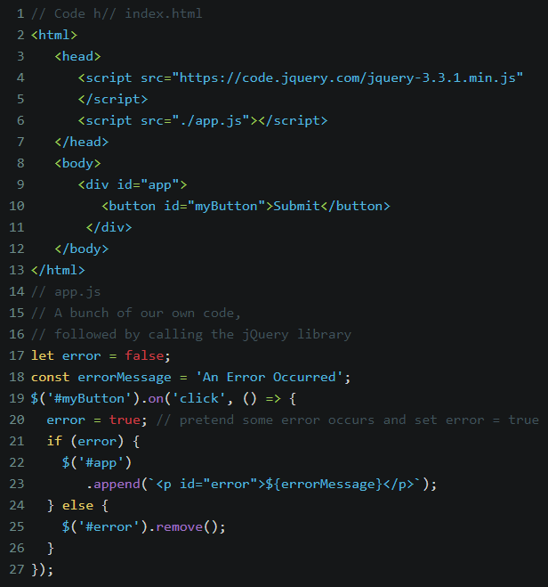

Figura 1 - Excerto de código HTML

Após análise do excerto de código seguinte, é possível concluir que o jQuery é uma biblioteca já que o utilizador decide onde e quando executar um determinado excerto de código, isto é, disponibiliza um determinado conjunto de funções e o utilizador decide concretamente quando as utilizar.

**FRAMEWORK**

Por outro lado, uma *framework* tem uma funcionalidade genérica que pode ser alterada utilizando código do utilizador, levando a que seja esta que esteja no controlo do fluxo do programa em que a única tarefa do utilizador fornecer os dados necessários à sua execução. Assim, são tipicamente chamadas "opinionated" visto que decidem localizações e nomes de ficheiros, eventos, escrita de código, entre outros. A grande vantagem de uma *framework* para um programador é evitar repetir configurações comuns a várias aplicações, poupando assim tempo que poderá ser orientado ao desenvolvimento da aplicação concreta. No exemplo do Vue.js:

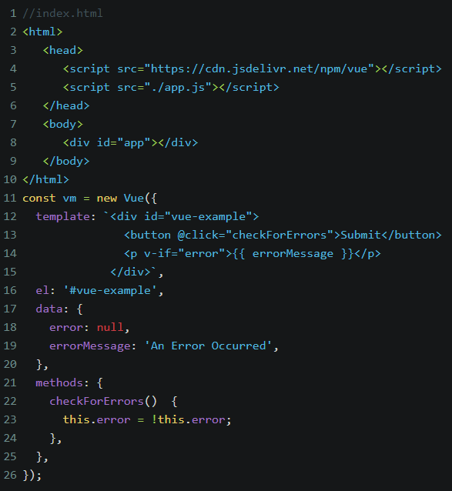

Figura 2 - Excerto de código HTML 2

Analisando este excerto que tem o mesmo comportamento do anterior, conclui-se que o Vue.js é uma *framework*, uma vez que é o programador que utiliza construtores próprios fornecidos por esta, mas não está no controlo de quando nem como são executados.

**2.1.2. Extensibilidade e Código não modificável**

A extensibilidade das *frameworks* permite que sejam adicionadas novas funcionalidades a uma sem que o código base seja modificado. Normalmente, cada *framework* já é construída com este fator em mente, de modo a otimizar a sua funcionalidade.

No caso de uma libraria, estas são elaboradas para uma tarefa específica e a extensibilidade não é considerada como objetivo principal.

Além disso, a maior parte do código de uma *framework* é gerado e não pode ser alterado. Apesar de extensível, não é suposto que os programadores alterem o código já escrito.

**2.2. Frameworks**

Nesta secção iremos abordar três diferentes *frameworks* que decidimos apresentar, para cada uma das três diferentes camadas: camada de apresentação, camada de lógica de negócio e camada de dados.

**2.2.1. Camada de Apresentação**

**2.2.1.1. ANGULAR**

Angular é uma *framework* *open*-*source*, baseada em TypeScript, escrita parcialmente por uma equipa da Google. É uma *framework* de aplicações web e *front*-*end*.

**Vantagens**:

* **Two-way data binding**
  + automatiza a circulação de dados, não sendo necessário a criação de *handlers* para atualizar a componente View. Logo, quando o valor de um componente é alterado, o próprio *framework* atualiza a página, combinando a entrada e saída num único processo.
* **TypeScript**
  + o facto de TypeScript ser um *superset* de JavaScript e não uma linguagem *stand*-*alone* é uma mais valia pois permite encontrar erros mais facilmente (com o auxílio de um browser, p.e.) e facilita a manutenção de grandes aplicações.
  + adicionalmente, suporta tipos como primitivas, interfaces e outros (enums, etc).
* **Consistência, Reusabilidade e Produtividade**
  + a estrutura geral sistemática e a ferramenta CLI do Angular ajudam os desenvolvedores de um projeto a manter a sua consistência.
  + como consequência da consistência, os *developers* não precisam de perder tempo a tentar decifrar código, aumentando a produtividade.

**2.2.1.2. VUE**

Vue.js é uma *framework* JavaScript de código-aberto, focado no desenvolvimento de *user* *interfaces* e aplicações de página única (SPAs).

**Vantagens**:

* **Pequeno tamanho**
  + ferramenta que rápido download e instalação.
* **User-friendly e Simplicidade**
  + fácil utilização para novos programadores (só necessitam de saber JavaScript, HTML e CSS) e suportada por vários editores.
  + é possível obter bons resultados com poucas linhas de código, ideais para programas relativamente pequenos.
* **Fácil integração**
  + como é baseado em JavaScript, é fácil de integrar em outras aplicações já existentes – útil para novas aplicações web bem como alterar pré-existentes.
* **Flexibilidade**
  + a maneira de como o Vue foi construído oferece poucas restrições e uma maior flexibilidade para os programadores, mesmo que estejam habituados a utilizar React ou Angular. É possível escrever *templates* com, p.e., HTML e Javascript e adicionar ferramentas como saass (CSS Pre-processors) e pug (Template Engine).
* **Comunicação Bi-Direcional** 
  + semelhante ao Angular, devido à sua arquitetura MVVM (Model-View-Viewmodel), também integra “Two-way data binding”.

**2.2.1.3. BOOTSTRAP**

Bootstrap é uma *framework (open* *source*) dedicada ao desenvolvimento de interface para aplicações web. Utiliza CSS, HTML e JavaScript e é uma das *frameworks* *front*-*end* mais utilizadas hoje em dia.

**Vantagens**:

* **Flexível e Fácil utilização**
  + qualquer programador com algum conhecimento em HTML e CSS facilmente consegue usar Bootstrap e sua utilização acaba por lhe salvar muito tempo.
  + é também adaptável pois pode-se utilizar apenas as classes desejadas.
* **Compatível em diferentes browsers**
  + menos problemas de compatibilidade cross-browser
  + a página web ficará igual em todos os browsers modernos (como Firefox, Chrome, Internet Explorer, Opera etc).
* **Design Responsivo**
  + oferece um *grid* *system*  de 12 colunas que se adapta à resolução do dispositivo que utilizador está a visualizar a página web.
  + tem classes pré feitas para a *grid*, como sm, md e lg, que ajudam em definir a visibilidade de cada coluna ou componente, facilitando a construção de um site responsivo.
* **Updates regulares e Documentação útil**
  + o Bootstrap é das *frameworks* com um dos maiores números de *updates*, garantindo que se está a trabalhar com a versão mais recente das ferramentas disponíveis.
  + fornece ampla documentação, com ilustrações e demonstrações, para ajudar novos utilizadores com a aprendizagem. Também tem uma comunidade disposta a discutir possíveis problemas encontrados no caminho.

**2.2.2. Camada de Lógica de Negócio**

**2.2.2.1. EXPRESS**

Express é uma das frameworks mais populares para a construção de aplicações WEB em Node.js, pertencendo à camada de lógica de negócios.

**Vantagens:**

* **Desenvolvimento de aplicações facilitado e mais rápido por ser híbrido**
  + permite usar a mesma linguagem (JavaScript) tanto na *front*-*end* como na *back*-*end*, o que torna o processo mais fácil de gerir, visto que a mesma pessoa pode trabalhar com ambas as camadas de apresentação e de acesso a dados.
  + no *client*-*side*, permite a integração de motores de renderização de vistas, de forma a possibilitar a inserção de dados em templates (p.e. com PUG).
  + no *server*-*side*, permite o estabelecimento de definições comuns de aplicações web como a porta de ligação e a localização das templates renderizadas.
* **Tratamento de pedidos I/O**
  + ótima para aplicações que envolvem o tratamento de muitos pedidos HTTP na comunicação entre o *server*-*side* e o *client*-*side* – permite especificar *handlers* para vários inúmeros pedidos HTTP em rotas diferentes.
* **Comunidade *open*-*source***
  + o código desenvolvido é sempre analisado por outras pessoas e melhorado, além de que existe muita documentação compreensiva.
* **Integração fácil de *middlewares* e outros serviços *third*-*party***
  + possui uma elevada compatibilidade com uma extensa coleção de pacotes de *middleware* para diferentes problemas de desenvolvimento web, que podem ser integrados com grande liberdade ao longo da pipeline de execução.
  + alguns exemplos de ferramentas úteis que é possível integrar na aplicação com recurso a *middlewares* são o suporte de cookies, sessões, utilizadores, encriptação de dados, etc.
* **Fracamente opinativo**
  + não há uma única maneira considerada correta para resolver um dado problema. De facto, Express proporciona uma grande liberdade ao utilizador, sob a forma de um vasto leque de *middlewares* que ele pode decidir incorporar na aplicação, por praticamente qualquer ordem que pretenda, na pipeline de processamento dos pedidos. A aplicação pode ainda ser estruturada bastante arbitrariamente quanto ao número de ficheiros ou mesmo a estrutura de diretorias. Em suma, há poucas restrições no que toca à integração de serviços externos na aplicação, o que proporciona uma grande versatilidade à *framework*.

**Framework Híbrida:**

Express engloba tanto o lado do cliente como o lado do servidor, com a vantagem bastante relevante de usar a mesma linguagem, JavaScript, em ambos, o que facilita bastante a comunicação entre os dois e aumenta a legibilidade do código da aplicação como um todo.

**2.2.2.2. RUBY ON RAILS**

Ruby on Rails é outra *framework* muito popular de desenvolvimento de aplicações web, exclusivamente *server*-*side*.

**Vantagens:**

* **Fortemente opinativo e promove as melhores práticas de web development (consistente e time-efficient)**
  + ao contrário do Express, Ruby on Rails coloca a convenção antes da configuração - o seu objetivo é tornar o processo de desenvolvimento web fácil, previsível e bem estruturado. Como tal, a *framework* inclui já todas as bibliotecas e módulos necessários para o desenvolvimento de uma aplicação web e insere-se no paradigma MVC, fornecendo estruturas base para a base de dados, o serviço e a *front*-*end*.
  + encoraja a utilização de standards de web *development*, como HMTL, CSS e JavaScript para a interface do usuário e JSON ou MXL para a transferência de dados.
  + no fundo, limita a liberdade do utilizador no processo de estruturação da aplicação a troco de tornar o processo mais linear e simplificado.
* **Infraestrutura extensiva**
  + vai de encontro ao ponto anterior, RoR inclui um servidor web integrado e uma base de dados com geradores e scripts, o que poupa bastante trabalho ao utilizador na construção da aplicação através da modelação destes componentes.
* **Migração de dados eficiente**
  + o esquema usado para o armazenamento dos dados é agnóstico à base de dados, o que significa que é possível usar a aplicação RoR com múltiplos SGBD’s diferentes.
* **Escalável e seguro**
  + uma vez que a *framework* define toda a estrutura da aplicação, trata de tornar escalável e segura de usar. Isto pode ser uma complicação que surge em aplicações desenvolvidas do zero com outras *frameworks*, traduzindo-se numa grande quantidade de trabalho extra para o desenvolvedor.

**Framework Server-Side:**

Ruby on Rails é uma *framework* do lado do servidor, ou seja, tudo é processado e renderizado do lado do servidor e servido ao cliente. Sendo uma *framework* MVC, a parte mais dúbia desta definição são as vistas, uma vez que o modelo e controlador são ambos *server*-*side*. Contudo, o output standard de uma aplicação RoR usa uma DSL chamada Embedded Ruby (ERB) que é processada do lado do servidor, enviando posteriormente o HTML gerado para o browser. Logo, a aplicação faz tudo do lado do servidor.

**2.2.2.3. SPRING**

Spring é a *framework* pertencente à camada de negócios para desenvolvimento de aplicações no Java Enterprise mais popular, encapsulando vários módulos tipicamente usados tais como ORM, MVC, JDBC, entre outros.

**Vantagens:**

* **Compatível com vários dispositivos**
  + utiliza a JVM, ao escrever código nativo Java este é executável em qualquer dispositivo que o tenha instalado
* **Bastante modular** 
  + utiliza primariamente o MVC, tal como o Ruby on Rails
  + apesar de dispor imensas bibliotecas e classes, é possível selecionar apenas as necessárias ao desenvolvimento da aplicação e descartar as restantes. Para além disso, não obriga a criação de um servidor web, permite execução direta na JVM
* **Dispõe interface de manutenção de transações**
  + esta interface permite a manutenção de transações escaláveis de locais (base de dados singular) até globais (usando JTA, por exemplo)
* D**isponibiliza soluções opinativas** 
  + tal como o Ruby on Rails, o Spring dispõe soluções para além da MVC que colocam a convenção antes da configuração (Spring Boot e o Spring Roo), uma vez que um dos principais objetivos é ter uma aplicação Web inicial funcional e bem estruturada. Todas as configurações geradas apenas utilizam os módulos necessários de acordo com as necessidades do desenvolvedor da aplicação
  + encoraja a produtividade generalizando comportamento genérico reaproveitado por várias aplicações, tais como o acesso à camada de dados
  + não é necessário gerar código visto que o utilizador só necessita de editar ficheiros XML para alterar configurações

**Framework Server-Side:**

Spring é uma *framework* tipicamente *server*-*sided*, uma vez que segue o modelo MVC, todo os serviços RESTFUL são definidos no servidor assim como a geração de páginas, pelo que é entregue ao utilizador que realizou o pedido uma página já gerada no servidor. Assim, o Spring é uma *framework* totalmente *server*-*sided*.

**2.2.3. Camada de Dados**

**2.2.3.1. HIBERNATE**

O Hibernate é uma ferramenta *open*-*source* que fornece persistência a objetos relacionais e suporte a *queries* para qualquer aplicação de java. O Hibernate pode ser utilizado para bases de dados relacionais (Hibernate ORM) ou para bases de dados não-relacionais (Hibernate OGM).

Hibernate mapeia classes Java para tabelas na base de dados e tipos de dados Java para tipos de dados SQL aliviando o desenvolvedor das tarefas de programação relacionadas à persistência de dados mais comuns.

**Vantagens**:

* **Framework open source**
  + não tem qualquer custo associado.
* **Maior performance**
  + utiliza memória cache o que resulta num bom desempenho
* **Queries independentes da base de dados**
  + se existir uma mudança de base de dados não é necessário criar novas queries.
* **Independente da base de dados**
  + pode ser usado com vários tipos de base de dados.
* **Criação automática de tabelas**
  + fornece a capacidade de criar tabelas automaticamente, não havendo necessidade de as criar manualmente.
* **Minimiza o acesso à base de dados com estratégias de "smart fetching"**

**2.2.3.2. MYBATIS**

MyBatis surge como uma alternativa para JDBC e Hibernate (algumas das sugestões apresentadas anteriormente). Este automatiza o mapeamento entre base de dados SQL e objetos em Java, .NET e Ruby on Rails. Difere de outras *frameworks* ORM uma vez que não mapeia objetos Java em tabelas (presentes nas bases de dados), mas sim métodos Java para SQL *statements*.

Uma diferença significativa entre MyBatis e outras estruturas de persistência é que MyBatis enfatiza o uso de SQL, enquanto outras estruturas como Hibernate normalmente usam uma linguagem de consulta personalizada, ou seja, a linguagem de consulta Hibernate (HQL) ou Enterprise JavaBeans Query Language (EJB QL).

MyBatis deixa usar todas as funcionalidades das bases de dados como procedimentos, vistas ou *queries*. Tal como o Hibernate, possuí cache. Neste caso, baseada num HashMap Java.

**Vantagens:**

* **Simplicidade e desenvolvimento rápido**
* **Código aberto**
  + é gratuito e um software de código aberto.
* **Suporta procedimentos armazenados**
  + encapsula SQL na forma de procedimentos armazenados para que a lógica de negócios possa ser mantida fora da base de dados e a aplicação seja mais portátil e mais fácil de implementar e testar.
* **Portabilidade**
  + pode ser implementado para quase qualquer linguagem ou plataforma, como Java, Ruby e C # para Microsoft .NET.
* **Interfaces independentes**
  + fornece interfaces independentes de base de dados e APIs que ajudam o resto da aplicação a permanecer independente de quaisquer recursos relacionados à persistência. MyBatis integra-se com Spring Framework e Google Guice, permitindo construir código de negócios livre de dependências.
* **Suporta SQL embutido**
  + nenhum pré-compilador é necessário e é possível ter acesso total a todos os recursos do SQL.
* **Suporta SQL dinâmico**
  + fornece recursos para construção dinâmica de consultas SQL com base em parâmetros. As instruções SQL podem ser construídas dinamicamente usando uma linguagem embutida com sintaxe semelhante a XML ou com Apache Velocity usando o plugin de integração Velocity.

**2.2.3.3. MONGOOSE**

Mongoose é uma *framework* de Modelação de Dados de Objetos (ODM) para MongoDB e Node.js. Gere relações entre dados, fornece validação de esquemas, e é utilizada para traduzir entre objetos em código e a representação desses objetos no MongoDB.

**Vantagens:**

* **Schemas**
  + usa uma base de dados NoSQL, o que proporciona um modelo de dados mais flexível à medida que evolui ao longo do tempo.
* **Validação**
  + tem um sistema de validação para a definição de esquemas. Isto poupa o trabalho de escrever código de validação.
* **Resultados de retorno**
  + facilita a devolução de documentos atualizados ou resultados de consultas. Em vez de devolver um objeto com uma flag de sucesso e o número de documentos modificados, o Mongoose devolve o próprio objeto atualizado para que se possa trabalhar facilmente com os resultados.
* **Extensa documentação e comunidade**
  + tem uma comunidade muita ativa e diversos documentos de apoio ao que facilita a sua aprendizagem e utilização.

**2.3. Tipo de Frameworks**

Atualmente, as *frameworks* podem ser *server*-*side*, *client*-*side* ou híbridas. Numa solução ***client-side***, um pedido do utilizador é redirecionado para um ficheiro HTML. Enquanto é feito o download de todo o JavaScript/HTML, o servidor devolve ao *user* um *loading* *screen*. Por fim, o browser compila tudo e só depois dá *render* à resposta.

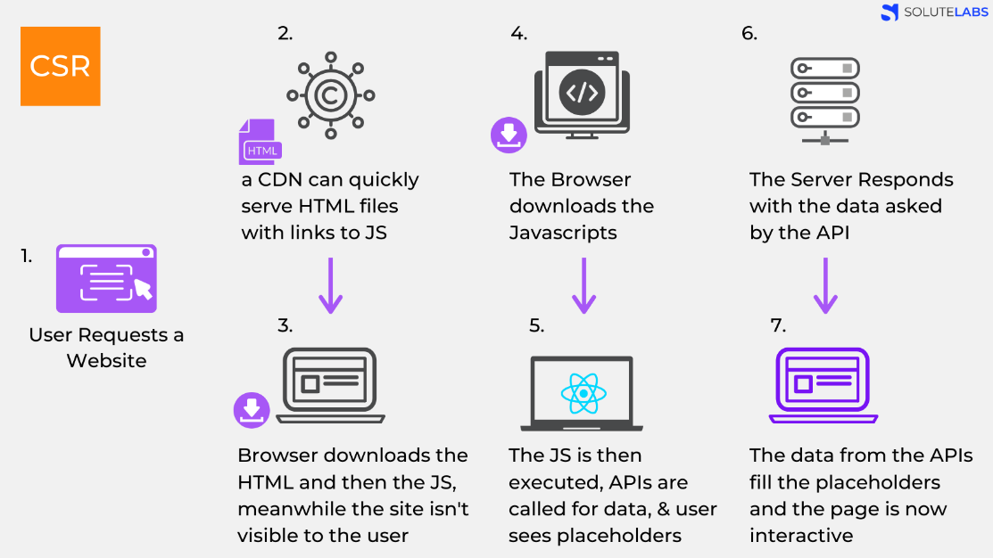

Figura 3 - Client-side rendering (CSR)

Já no caso de uma abordagem ***server*-*side***,o HTML é compilado antes de se efetuar o download do Javascript, o que faz com que a página seja apresentada antes ao cliente, mas só interativa quando JS é executado.

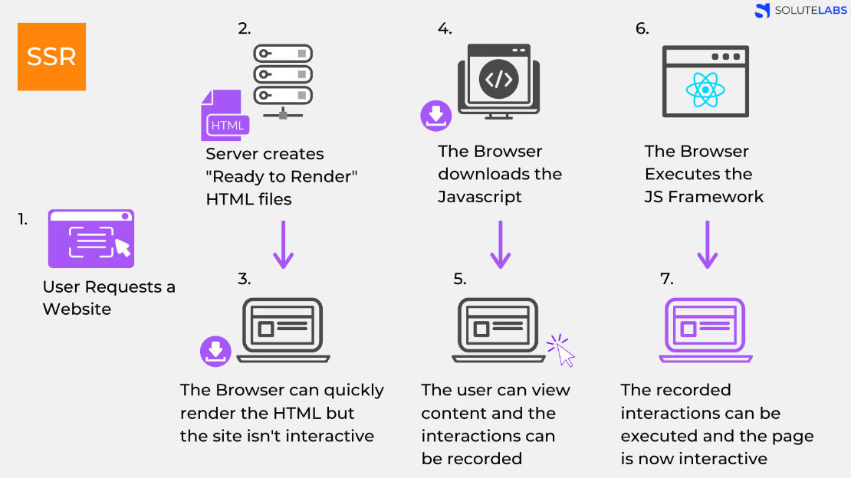

Figura 4- Server-side rendering (SSR)

Em termos de comparação, CSR perde mais **tempo** a dar *load* à primeira página relativamente a SSR. No entanto, nas seguintes páginas, já não necessita de tanto tempo pois, ao contrário de SSR, não necessita de repetir o ciclo todo. Quanto a **caching**, apesar de ambas as estratégias beneficiarem de tal, CSR tende a beneficiar mais, sendo que a partir do momento em que a aplicação está *loaded*, não é necessário fazer mais pedidos ao *server*. Em SSR, o pedido ao *server* é sempre mandado.

De modo a beneficiar de ambas as estratégias, temos uma abordagem **híbrida** que mistura ambas as técnicas de CSR e SSR.

**2.4. Arquitetura**

Para a arquitetura, decidimos tentar construir uma arquitetura orientada a eventos, procurando escolher *frameworks* que se complementassem e se adaptassem bem a um ambiente com muita interação I/O. O exemplo em mente ao longo deste processo foi um website.

A arquitetura orientada a eventos é usada sobretudo em sistemas com muita intervenção do utilizador, onde o programa passa a maior parte do tempo à espera de inputs – é assíncrono. Esta arquitetura é especialmente adequada a este paradigma porque se foca em criar uma unidade central que processa todos os inputs e os encaminha para os respetivos *handlers* distintos, isto é, processa um evento e produz o respetivo output, dependente do tipo de input.

Começando pela camada de dados, optamos por usar Mongoose, uma vez que possui um esquema não-relacional, o que é bastante vantajoso, uma vez que permite guardar dados de maneira menos rigorosa e proporciona uma grande escalabilidade – isto faz bastante sentido neste tipo de ambientes, por exemplo websites, em que é muito frequente ir criando novas funcionalidades ao longo do tempo, o que seria muito mais complicado com um esquema relacional rígido, visto que seria necessário reestruturar a base de dados a cada atualização que envolvesse um novo tipo de dados.

No que toca à camada de lógica de negócio, a *framework* de eleição foi o Express, uma vez que também é orientado a eventos. Esta *framework* executa um ciclo central que processa eventos e executa as *callbacks* correspondentes, fazendo o processamento assíncrono dos dados, que é ideal para websites, onde os inputs podem ser esporádicos e irregulares. Além disso, outra grande vantagem é a grande compatibilidade com Mongoose, uma vez que Express usa JavaScript, sendo assim possível realizar a tradução direta dos dados armazenados para objetos JSON. Além disso, o Express é bastante liberal quanto à estrutura da aplicação e disponibiliza um vasto leque de *middlewares* para incorporar na aplicação, o que também contribui para a escalabilidade do sistema.

Finalmente, para a camada de apresentação optamos por Vue. Esta *framework* permite definir handlers encapsulados de eventos, nomeadamente cliques de ratos ou de teclas, através de diretivas associadas a certos elementos da vista, garantindo o correto mapeamento dos eventos ao código respetivo. É uma *framework* reativa, pelo que consegue recarregar elementos individuais da *front*-*end* em resposta a eventos, evitando a necessidade de recarregar a página inteira, permitindo assim uma gestão mais eficiente e adequada a este paradigma. É também fácil estender a aplicação a novos tipos de eventos que surjam, sendo facilmente escalável. Além disso, Vue opera também em JavaScript, pelo que é bastante compatível com Express.

Concluindo, esta arquitetura é mais adequada a sistemas assíncronos com fluxo de dados imprevisível, sobretudo interfaces de utilizadores, com código bastante compartimentado e mapeado aos respetivos eventos e blocos de dados. A combinação de *frameworks* escolhida proporciona um processamento bastante eficiente e encapsulado dos eventos ao longo das camadas, recorrendo a um estado centralizado na camada de visualização para evitar acessos desnecessários à base de dados, bem como uma grande escalabilidade do sistema, dispondo de formas simples e relativamente independentes do resto do código de armazenar novos tipos de dados e criar novos eventos para os processar.

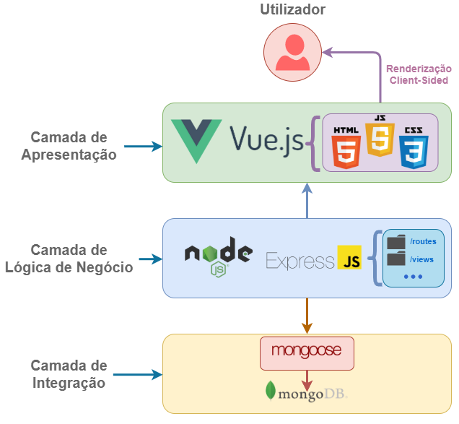

Figura 5 - Arquitetura sugerida

1. **Conclusão**

Finalizada a elaboração deste primeiro exercício prático, importa referir que a execução do mesmo permitiu aos elementos do grupo compreender a função e a importância das *frameworks* de separação de camadas.

A execução deste exercício prático permitiu uma melhor consolidação dos construtos teóricos através da análise e pesquisa sobre *frameworks*.

No ímpeto geral, o desenvolvimento deste exercício trabalho decorreu como planeado, alcançando os objetivos delineados pelo enunciado.